Закон Ома для участка цепи
Цели урока:
Образовательная: раскрыть взаимозависимость силы тока, напряжения и сопротивления на участке электрической цепи.
Развивающая:
- развивать умения наблюдать, сопоставлять, сравнивать и обобщать результаты экспериментов;
- продолжить формирование умений пользоваться теоретическими и экспериментальными методами физической науки для обоснования выводов по изучаемой теме и для решения задач.
Воспитательная: развивать познавательный интерес к предмету, тренировка рационального метода запоминания формул.
Задачи урока:
- Знать закон Ома для участка цепи;
- Уметь определять силу тока; напряжения по графику зависимости между этими величинами и по нему же – сопротивление проводника;
- Уметь наблюдать, сопоставлять, сравнивать и обобщать результаты демонстрационного эксперимента;
- Уметь применять закон Ома для участка цепи при решении задач, отрабатывать навыки проверки размерности;
Оборудование:
амперметр и вольтметр, источники постоянного тока (батарейки 1,5В), ключ, соединительные провода, демонстрационный магазин сопротивления, экран, доска, компьютер, проектор, презентация.
План урока:
І. Организационный момент.
ІІ. Актуализация.
III. Мотивация
ІV. Изучение нового материал.
V. Закрепление знаний, умений, навыков.
VІ. Домашнее задание.
VІІ. Подведение итогов урока, оценка работ учащихся.
ХОД УРОКА:

І. Организационный момент.

ІІ. Актуализация.
А в начале, пожалуйста, перечислите основные величины, характеризующие электрические цепи.
Ученик: Сила тока, напряжение, сопротивление.
Учитель: А теперь, дайте небольшую характеристику каждой из этих величин, по плану:
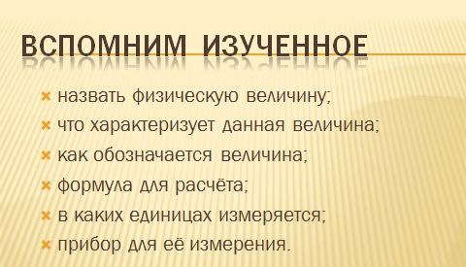
Ученик: Напряжение характеризует электрическое поле, обозначается U, измеряется [ U] = 1 В.
Ученик: Сила тока, характеризует электрический ток в проводнике, обозначается I, измеряется [ I] = 1 А.
Ученик: Сопротивление характеризует сам проводник, обозначается R, измеряется [ R] = 1 Ом.
Учитель: Ребята, до этого урока вы изучали эти физические величины по отдельности.
ІІІ.Мотивация
Сегодня мы перед собой поставим основную цель: раскрыть взаимозависимость силы тока, напряжения и сопротивления на участке электрической цепи. Они связаны между собой законом, носящим имя Ома.

ІV. Изучение нового материал.
Итак, тема урока: “ Закон Ома для участка электрической цепи”.
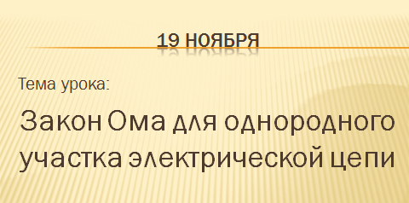
Учитель: Как зависит сила тока от напряжения в участке цепи при постоянном сопротивлении этого участка? Давайте проверим это на опыте.
Учитель: Какие приборы нам понадобятся для установления этой закономерности?
Ученик: Амперметр, вольтметр, источник тока, проводник, соединительные провода, ключ.
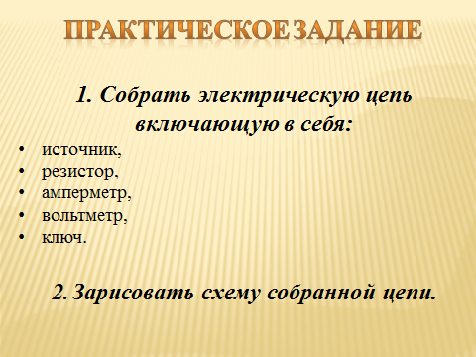
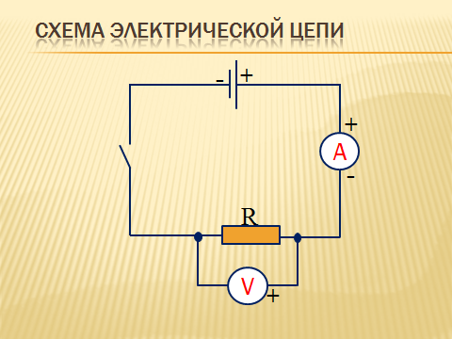
Учитель: Ребята, во время ответа ваша задача внимательно проследить за показаниями амперметра и вольтметра, а затем сделать соответствующий вывод.
Учитель: Итак, ребята, что вы наблюдали?
Ученик: С увеличением напряжения сила тока в проводнике возрастает при постоянном сопротивлении.
Учитель: А теперь мы с вами выясним, как сила тока зависит от сопротивления проводника, при постоянном напряжении на его концах.
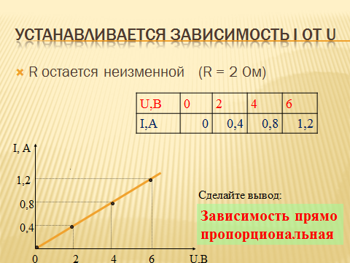
Учитель: Что вы наблюдали?
Ученик: С увеличением сопротивления проводника сила тока уменьшается.
(Учитель прикрепляет на магнитную доску таблицу с графиком зависимости силы тока от сопротивления).
Учитель: Такой график называется графиком обратной пропорциональности между силой тока и сопротивлением.
Учитель: Итак, ребята, запишем результат опыта: сила тока в проводнике обратно пропорциональна сопротивлению проводника, при постоянном напряжении на концах проводника.
Учитель: Ребята, зависимость силы тока от сопротивления была изучена немецким физиком Омом.
Учитель: Обобщим два эти вывода и запишем итоговую формулу:
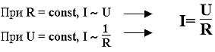
Учитель: Такая запись носит название:
“Закон Ома для участка цепи”.
Закон Ома читается так: “сила тока в участке цепи прямо пропорциональна напряжению на концах этого участка и обратно пропорциональна его сопротивлению”.
Учитель: Для запоминания формулы закона Ома и последующего его применения для решения задач лучше пользоваться треугольником.
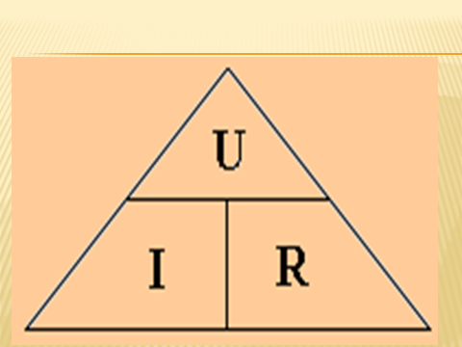
Учитель: Данный закон немецкий физик Георг Ом открыл в 1827 году.
Учитель: Его работу хорошо приняли в Германии. В 1833 году ученый был уже профессором политехнической школой в Нюрнберге. Однако за рубежом, особенно во Франции, Англии, работы Ома долгое время оставались неизвестными. Через 10 лет после появления его работы французский физик Пуйе на основе экспериментов пришел к таким же выводам. Но Пуйе было указано, что установленный им закон еще в 1827 году был открыт Омом. Любопытно, что французские школьники и поныне изучают закон Ома под именем закона Пуйе.
Пуйе Клод Серве Маттиас (1790-1868) – французский физик.
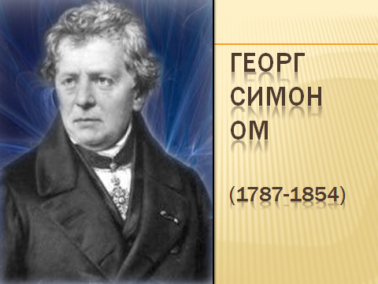

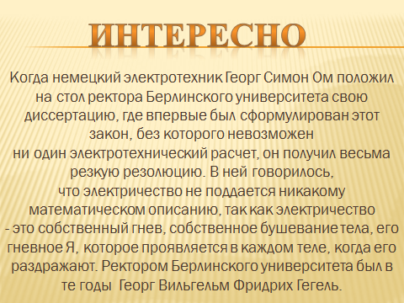

V. Закрепление знаний, умений, навыков.
Учитель: Сейчас с вами, ребята, решим задачу.
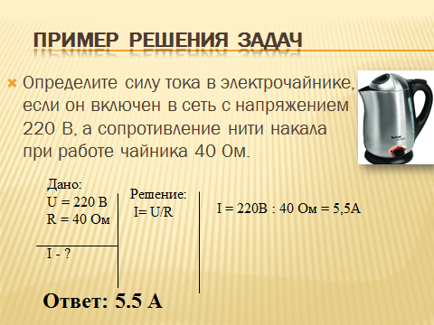
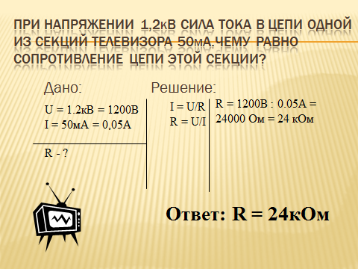
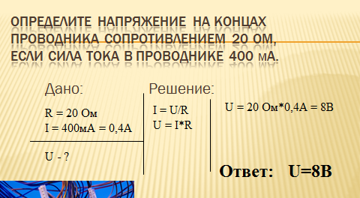
Учитель: А сейчас подведем итог нашего урока. Какую взаимозависимость между силой тока, напряжением и сопротивлением на участке цепи мы раскрыли?
Ученик: Сила тока в участке цепи прямо пропорциональна напряжению на концах этого участка и обратно пропорциональна его сопротивлению.
Учитель: В какой формуле выражена эта взаимозависимость?
Ученик: Взаимозависимость силы тока, напряжения и сопротивления выражена законом Ома для участка цепи. I = .
Учитель: Итак, ребята, мы выяснили с вами, как связаны между собой эти три величины (I, U, R). А вот зависит ли сопротивление данного проводника от силы тока и напряжения в электрической цепи, вы выясните сами. Все свои варианты ответов сможете проверить и обосновать, прочитав § 44, повторив § 42,43.

VІ. Домашнее задание.
Запишем домашнее задание: § 11, упр. 11 (2, 4,6). Повторить § 9,10.

VІІ. Подведение итогов урока, оценка работ учащихся.
(подводим итоги урока, оценивая работу учеников).

